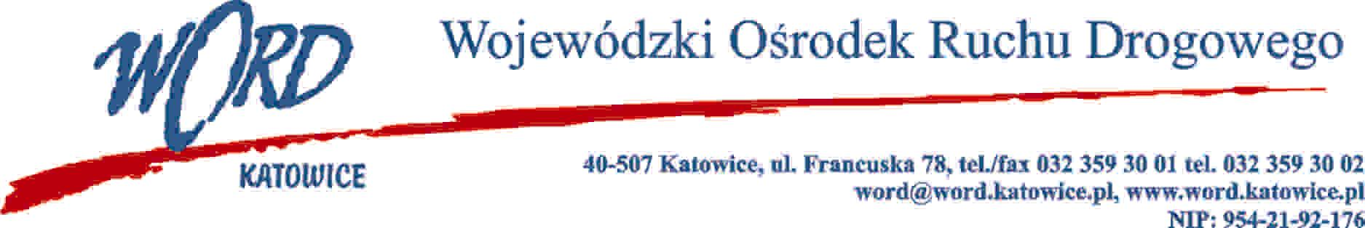
Postępowanie o udzielenie zamówienia publicznego o wartości poniżej 130.000 zł.
Katowice 31.10.2021 r.
Zapytanie ofertowe

Wojewódzki Ośrodek Ruchu Drogowego w Katowicach zwraca się do Państwa z prośbą o przesłanie oferty cenowej na dostawę workowanej (25kg), polskiej soli drogowej wraz z transportem do poniższych lokalizacji w następujących ilościach:
Lp. | Lokalizacja | Ilość kg
Część I | Oddział Dąbrowa Górnicza Ul. Tysiąclecia 56 41-303 Dąbrowa Górnicza | 6300 kg
Część II | Oddział Bytom Ul. Strzelców Bytomskich 56 41-902 Bytom | 5250 kg
Część III | Oddział Tychy Ul. Jana Pawła II 3 43-100 Tychy | 2200 kg
Część IV | Oddział Rybnik Ul. Ekonomiczna 21 44-207 Rybnik | 2200 kg
- Niniejsze postępowanie nie podlega przepisom ustawy z dnia 11 września 2019 r. - Prawo Zamówień Publicznych, prowadzone jest w trybie zapytania ofertowego, zgodnie z postanowieniami Regulaminu udzielania zamówień publicznych o wartości nieprzekraczającej 130 000 zł.
- Zamawiający dopuszcza składanie ofert częściowych.
- Termin realizacji zamówienia: do 14 dni od daty zlecenia.
- Ofertę należy złożyć do dnia 10.11.2022 r. do godz. 10:00 na Formularzu ofertowym stanowiącym załącznik nr 1 do niniejszego zapytania ofertowego na adres e-mail: zamowienia@word.katowice.pl,
- Łączna cena brutto C(X) - 100 punktów, ustala się, że oferta z najniższą ceną brutto uzyska maksymalną ilość punktów w kryterium Łączna cena brutto C(X) tj 100 pozostałe zostaną przeliczone wg wzoru.
$$C\left(X\right)=\frac{K}{Kx}x100$$
gdzie:
C(X) – ilość punktów przyznana ofercie „x” za kryterium łączna cena brutto,
K - cena brutto najniższa wśród cen zawartych w ofertach – cena oferty najkorzystniejszej,
Kx - cena brutto zawarta w ofercie badanej „x”.
- Sposób obliczania ceny: Ilość x cena jednostkowa netto = wartość netto, Wartość netto + Vat = wartość brutto.
- Do realizacji zamówienia zostanie wybrany Wykonawca, który spełni warunki zapytania ofertowego i zaoferuje najniższą cenę za całość zamówienia.
Dyrektor WORD
Krzysztof Przybylski
(pieczęć firmy)
Miejscowość, data ....................................

FORMULARZ OFERTOWY
Dane Wykonawcy:
Nazwa:....................................................................................................................................................
Siedziba:………......................................................................................................................................
E-mail……...............................................................Numer telefon .....................................................
Nawiązując do zapytania ofertowego na dostawę polskiej soli drogowej wraz z transportem oferuję wykonanie przedmiotu zamówienia za kwotę:
Lp. | Lokalizacja | Ilośćkg | Koszt dostawy | Suma netto | VAT | Suma brutto
Część I | Oddział Dąbrowa Górnicza Ul. Tysiąclecia 56 41-303 Dąbrowa Górnicza | 6300 kg
Część II | Oddział Bytom Ul. Strzelców Bytomskich 56 41-902 Bytom | 5250 kg
CzęśćIII | Oddział Tychy Ul. Jana Pawła II 3 43-100 Tychy | 2200 kg
Część IV | Oddział Rybnik Ul. Ekonomiczna 21  44-207 Rybnik | 2200 kg

- Oświadczam, że zapoznałem się z opisem przedmiotu zamówienia i nie wnoszę do niego zastrzeżeń.
- Zobowiązuję się do wykonania zamówienia zgodnie z opisem zawartym w zapytaniu ofertowym i niniejszą ofertą.
- Oświadczam, iż wszystkie dane zawarte w ofercie są zgodne z prawdą i aktualne w chwili składania oferty.
- Oświadczam (oświadczamy), że nie podlegamy wykluczeniu z postępowania o udzielenie zamówienia na podstawie art. 7 Ustawy z dnia 13 kwietnia 2022 r. (Dz.U. 2022 poz. 835) o szczególnych rozwiązaniach w zakresie przeciwdziałania wspieraniu agresji na Ukrainę oraz służących ochronie bezpieczeństwa narodowego.
…......................................................................................
/podpis/y, pieczątki osoby/osób upoważnionych do reprezentowania Wykonawcy

